Ворота хоккейные тренировочные 1,83х1,22х0,45/0,9
ТУ 32.30.14-002-51879206-2020г
Руководство по эксплуатации
Ворота хоккейные тренировочные 1,83х1,22х0,45/0,9

1. Назначение.
Ворота предназначены для тренировочных игр и соревнований на любительском уровне в хоккей взрослых спортсменов и детей в закрытых помещениях и на открытых площадках. Ворота устанавливаются и закрепляются в соответствии с разметкой спортивной площадки с помощью штырей фиксаторов.
Так как данные ворота не являются профессиональным спортивным оборудованием, использование их при проведении профессиональных соревнований не рекомендуется.

2. Техническая характеристика.
Размеры: Длина створа - 1830мм; Высота створа - 1220мм; Глубина по верху ворот - 450мм.

3. Комплектация.
1.Ворота | 2 шт.
2.Паспорт на изделие | 1шт
3.Упаковка | -

4. Устройство изделия.
Ворота поставляются комплектом из двух ворот. Ворота представляют собой цельносварную конструкцию из стальных труб диаметром 48мм. Цельносварная конструкция сварена из 3-х п-образных рам. Углы конструкции имеют скругленную форму. Центральная задняя стяжка, соединяющая верхнюю и нижнюю рамы, выполнены из трубы диаметром 33,5мм. В составе конструкции имеются узлы для фиксации сетки. Для фиксации ворот на площадке ворота имеют штыри фиксаторы из стального круга диаметром 10мм. Ворота имеют полимерное полиэфирное покрытие.

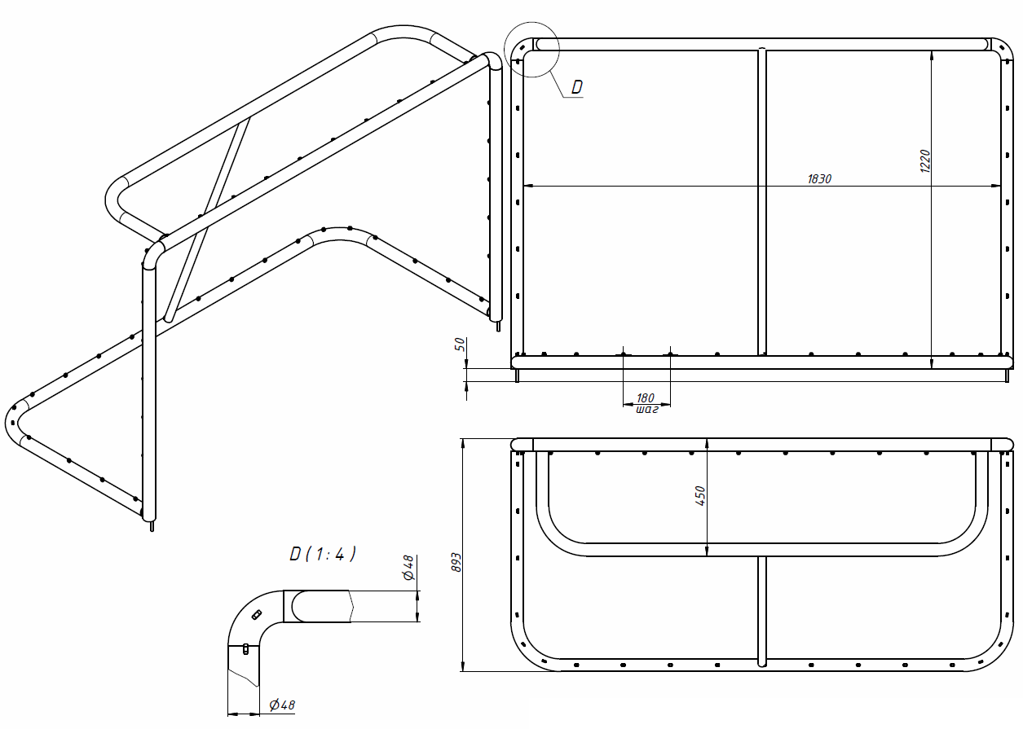

Рисунок 1

5. Установка.
Установку стоек следует производить на ровную и твердую поверхность. Так как установка ворот производится заказчиком необходимо выполнить следующую последовательность действий:
  - Во избежание травм и порчи изделия, установка, демонтаж и перемещение изделия должна проводиться не менее чем 2 взрослыми (не моложе 18 лет) специалистами.
  - Правильно сделать отметки будущих отверстий на поверхности площадки под установку штырей ворот. Межцентровые расстояния 1878мм (См. рис. 1)
  - Выполнить отверстия диаметром 12мм по предварительной разметке и глубиной 50 мм. (см. рис.3)
  - При отсутствии необходимости в использовании ворот на площадке они снимаются со штырей и перевозятся на хранение.

6. Указание мер безопасности.
Перед началом эксплуатации необходимо проверить все крепежные соединения, надежность и правильность установки изделия в горизонтальной и вертикальной плоскостях. При обнаружении каких либо неисправностей эксплуатацию изделия прекратить. Установка протекторов (мягкой защиты) возлагается на заказчика.
Запрещается во время игры вандальское поведение игроков по отношению к изделию: умышленные удары по мягкой защите и конструкции ворот, провисание на сетке. Категорически запрещается эксплуатация ворот без их надежного закрепления на площадке с помощью штырей.

7. Сведения об эксплуатации, транспортировке и хранении.
Транспортировка ворот должна осуществляться в условиях, исключающих воздействие избыточной влажности, агрессивных сред, а также исключить возможность механических повреждений. Ворота должны храниться в сухих, закрытых, проветриваемых помещениях грузоотправителя при температуре от 0 до 30^{о}С на расстоянии не менее 1м от отопительных приборов, при условии защиты изделий от прямого воздействия солнечных лучей, механических повреждений и действия агрессивных сред.

8. Свидетельство о приемке
Ворота хоккейные тренировочные 1,83х1,22х0,45/0,9, признаны годными к эксплуатации. Изготовитель гарантирует соответствие ворот требованиям ТУ 32.30.14-002-51879206-2020г при соблюдении условий эксплуатации, транспортирования и хранения. Гарантийный срок эксплуатации ворот 12 месяцев со дня продажи. Срок службы не менее 4 лет.
Гарантия не распространяется на изделия, поврежденные при перевозке или из-за несоблюдения правил эксплуатации и хранения, приведенных в данном руководстве.

Дата изготовления _________________

Упаковщик________________________

Контролер ОТК____________________

ООО «ФСИ «Аналитика»
Юридический адрес: 443532 Самарская обл., Волжский р-он,
поселок Верхняя Подстепновка, ул. Специалистов, д. 16 Б

Тел/факс. (846)212-99-83
Электр.почта: e-mail: sales@sfsi.ru
Сайт компании: www.sfsi.ru

